ΗΘΗ ΚΑΙ ΕΘΙΜΑ ΤΩΝ ΠΑΛΑΙΩΝ ΧΡΟΝΩΝ – ΕΥΧΗ Η ΔΙΑΤΗΡΗΣΗ ΤΟΥΣ

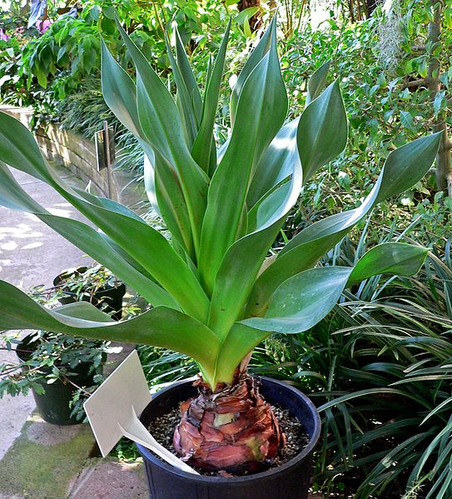
Καθώς πλησιάζουν τα Χριστούγεννα θυμόμαστε παλιά έθιμα των εορτών αυτών που έχουν σχεδόν εκλείψει.
Ένα από αυτά σχετίζεται με τη μπόσκα (ή κατ’άλλους μπότσκα). Τι είναι όμως η μπόσκα;
Είναι η αγριοκρεμμύδα. Την κρεμούσαν στα εξώθυρα των σπιτιών τους.
Επίσης και τα παρακάτω
1. Γουρνοχαρά (Πόρκο ντι Κριστσιούνε, εκτροφή του γουρουνιού, σφαγή του γουρουνιού, παστό, τσιγαρίδες, λουκάνικα κλπ).
2. Το Χριστόψωμο: Το «ψωμί του Χριστού» το έφτιαχνε, την παραμονή των Χριστουγέννων, η νοικοκυρά με ιδιαίτερη ευλάβεια και με ειδική μαγιά.
3. Το Ύψωμα: Με διαφορετική επιμέλεια και «αώτο» (ομηρική λέξη), δηλαδή προζύμι, οι νοικοκυρές παρασκεύαζαν το Ύψωμα για τους νεκρούς, το οποίο, κομμάτια – κομμάτια το πρόσφεραν σε όλους και, φυσικά, στο χριστουγεννιάτικο τραπέζι.
4. Γευστικά κουλουράκια: Την παραμονή των Χριστουγέννων οι αυλές των σπιτιών μοσχομύριζαν από τα κουλουράκια που έψηναν οι νοικοκυρές στους φούρνους και που έδιναν και στα παιδιά που έλεγαν τα κάλαντα. Είχαν διάφορα σχήματα και στολίδια.
5. Γιαούρτια: Όσοι είχαν αιγοπρόβατα παρασκεύαζαν απαραιτήτως σε μεγάλες κατσαρόλες γιαούρτι, το οποίο μοίραζαν και σε οικογένειες που δεν είχαν τη δυνατότητα αυτή.
6. Το χοντρό κούτσουρο στο τζάκι. Το μεγάλο κούτσουρο ή «Χριστόξυλο»: Από τις παραμονές των εορτών ο νοικοκύρης διάλεγε το πιο όμορφο, το πιο γερό , το πιο χοντρό ξύλο από βελανιδιά.
7. Τα βλάχικα κάλαντα «Κολίντι, μελίντι». Απαντώνται και σε άλλες (Βόρεια Ελλάδα) περιοχές της χώρας μας.
Είναι λυπηρό να ξεχνάμε τα ωραία μας έθιμα. Αυτά είναι οι παραδόσεις μας, αυτά είναι ο πολιτισμός μας. Θα πρέπει εμείς τα παιδιά να τα θυμίσουμε στους γονείς μας για να τα τηρούν κάθε Χριστούγεννα, ώστε στο μέλλον να τα τηρήσουμε και εμείς σαν νεότερη γενιά
Ι.Κ.

